Відокремлений структурний підрозділ
«Фаховий коледж інформаційних технологій»
Національного університету «Львівська політехніка»



Звіт
з лабораторної роботи №4
з дисципліни «Мікроконтролери та їх програмування»

Виконала:
студентка групи КН-42
Заворотня Анна

Перевірив:
викладач
Силін О. І.

Львів 2026
Тема: Налагодження програми динамічної індикації
Мета: Вивчити способи формування сигналів керування та індикації на прикладі мікроконтролера PIC16F84A,розглянути використання динамічної індикації.
Хід роботи:
Завдання 1. Динамічна індикація (виведення числа 19)
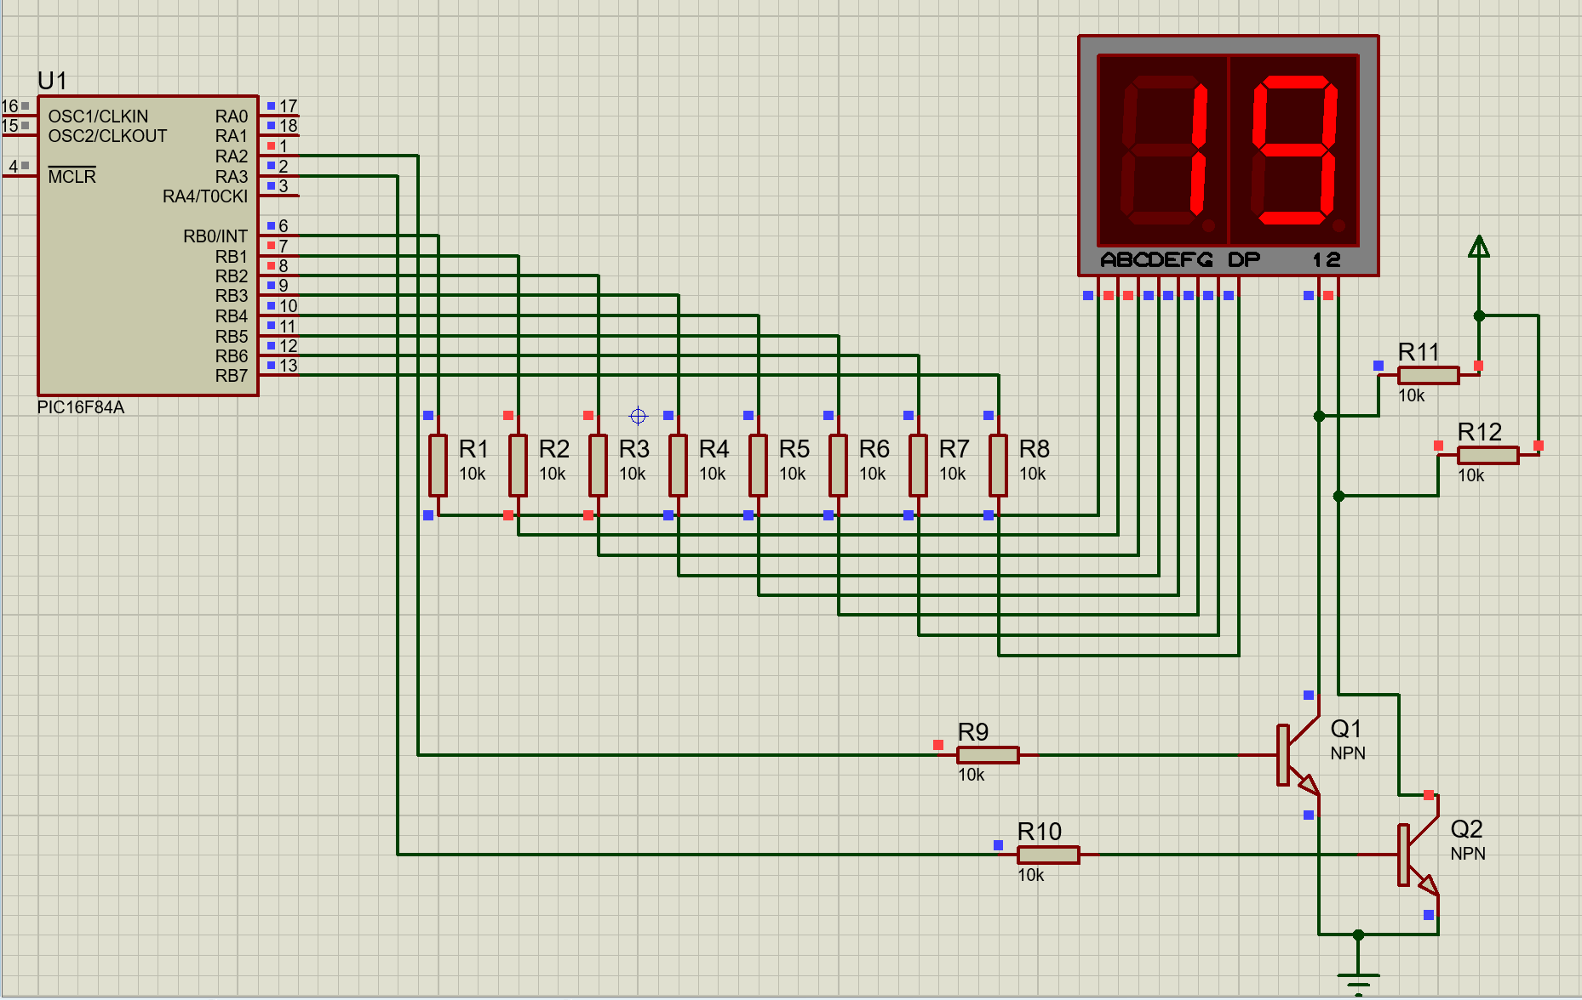
Завдання 2. Матрична клавіатура
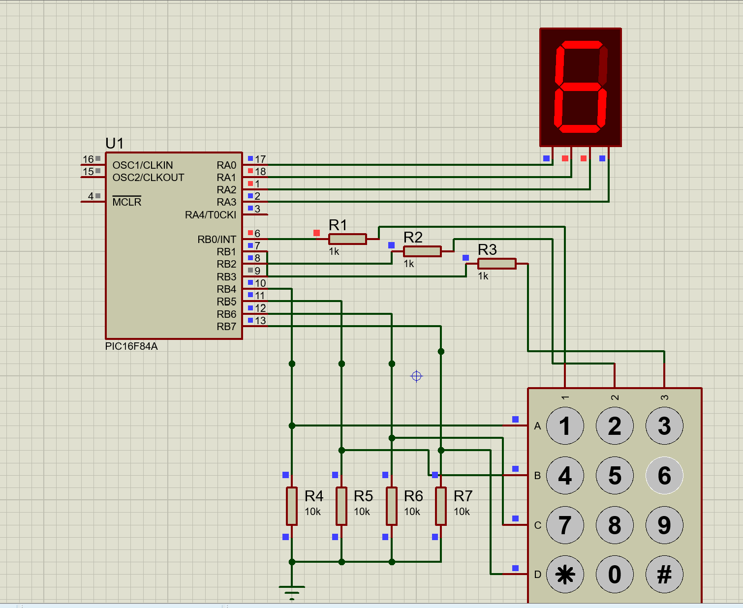
Відповіді на контрольні питання:
- За допомогою яких засобів можна вивести інформацію з мікроконтролера?
Вивести інформацію можна через порти мікроконтролера на світлодіоди, ССІ, рідкокристалічні індикатори (РКІ) тощо
- Що таке ССІ?
ССІ - це семисегментний індикатор, матриця зі світлодіодів для відображення цифр і деяких літер.
- Яка особливість статичної індикації?
При статичній індикації кожен розряд постійно підключений до свого порту, і напруга на нього подається безперервно
- Яким чином формується символ для відображення на ССІ?
Символ формується за рахунок комбінації логічних нулів та одиниць, які подаються на відповідні сегменти індикатора (a, b, c, d, e, f, g).
- Як працювати з табличними даними?
Працювати з табличними даними можна за допомогою масивів (у мові C) або через директиви retlw (в асемблері).
- Яка особливість динамічної індикації, її переваги та недоліки?
Особливість динамічної індикації полягає в почерговому засвічуванні розрядів. Перевага: суттєва економія виводів МК. Недолік: необхідність програмно підтримувати регенерацію екрану
- Як здійснюється економія виводів при роботі з ССІ?
Економія досягається об'єднанням однойменних сегментів (a-a, b-b) усіх розрядів паралельно та почерговим включенням спільних катодів/анодів
- Яка послідовність дій для забезпечення динамічної індикації?
Послідовність: вивести код цифри в порт -> включити загальний катод/анод розряду -> почекати 10-20 мс -> виключити розряд -> повторити для наступного
- Яким чином можна зменшити кількість використовуваних портів при організації інтерфейса вводу?
Зменшити кількість портів вводу можна за допомогою використання матричної клавіатури
- Коли доцільно використовувати клавіатурну матрицю?
Клавіатурну матрицю доцільно використовувати, коли кількість кнопок у пристрої більше чотирьох
- Як відбувається сканування клавіатурної матриці?
Сканування відбувається шляхом послідовної подачі логічних рівнів на стовпці та зчитуванням інформації з рядків
- Які є методи економії виводів мікроконтролера при організації клавіатурної матриці?
Основний метод економії – матрична (перехресна) організація кнопок
- Яка функція дешифратора та лічильника у схемі зв’язку мікроконтролера та клавіатурної матриці?
Дешифратори та лічильники дозволяють перетворити двійковий код з МК у позиційний (наприклад, 4 виводи МК замість 16 для керування матрицею або індикатором), що максимально економить виводи.

Висновок
Під час виконання лабораторної роботи було вивчено способи формування сигналів керування та індикації на прикладі мікроконтролера PIC16F84A. На практиці було засвоєно принципи роботи динамічної індикації, що дозволяє суттєво економити виводи мікроконтролера порівняно зі статичною, шляхом почергового вмикання розрядів семисегментного індикатора. Було успішно розроблено та відлагоджено програму мовою C (компілятор HI-TECH), яка відображає число 19 (день народження) на дворозрядному індикаторі.
Також було засвоєно алгоритм сканування матричної клавіатури, що полягає у послідовній подачі напруги на стовпці та опитуванні стану рядків. Розроблено програму, яка коректно визначає натиснуту кнопку телефонної клавіатури 3х4 та виводить відповідний їй символ на семисегментний індикатор із вбудованим дешифратором. Працездатність обох написаних програм та правильність складених схем (з урахуванням підтягуючих резисторів та транзисторних ключів) було перевірено та підтверджено у середовищі моделювання Proteus VSM.

